附件6：
培训地点地理位置示意图
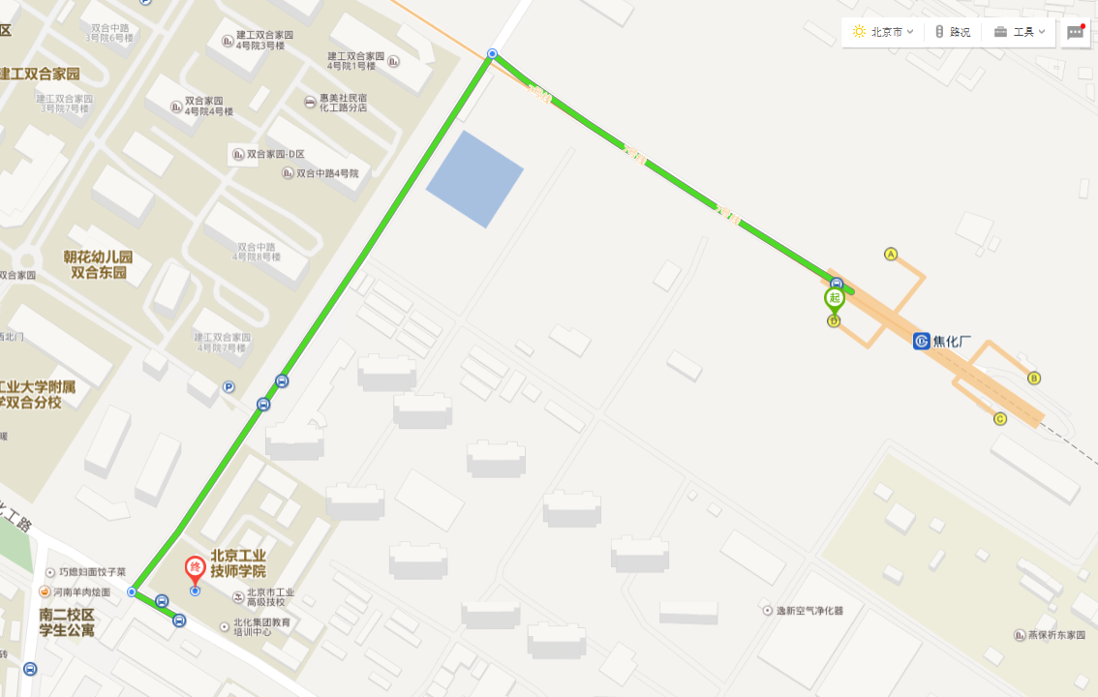
北
地铁：地铁7号线焦化厂站下车D口（西南口）出，后续步行路线见上图。
公交：348路、637路、677路在焦化厂站下车向西步行约500米，457路在西直河北站下车即到。

